UNIVERSIDADE PAULISTA – UNIP

D710BC6 – WILLIAN YUITI MOTTA OSHIRO - CC5P04
D5840I9 – LUCAS KONDO – CC5P04
N290641 – JEAN CARLO MIQUELINO – CC5P04
D774859 – GUILHERME LOPES CARDOSO – CC5P04

DESENVOLVIMENTO DE UMA FERRAMENTA PARA COMUNICAÇÃO EM REDE
APLICATIVO DE COMUNICAÇÃO EM TEMPO REAL PARA USO EM SEGURANÇA PARTICULAR

SÃO PAULO – SP
Maio – 2020
WILLIAN YUITI MOTTA OSHIRO
LUCAS KONDO
JEAN CARLO MIQUELINO
GUILHERME LOPES CARDOSO

APLICATIVO DE COMUNICAÇÃO EM TEMPO REAL PARA USO EM SEGURANÇA PARTICULAR

Trabalho semestral do curso de ciência da computação, apresentado como requisito para avaliação e posterior obtenção de nota na Universidade Paulista – UNIP.

SÃO PAULO – SP
Maio – 2020
Índice
1. Objetivos do trabalho 1
1.1 Objetivo Geral 1
1.2 Objetivos específicos 1
2. Introdução 2
3. Fundamentos da comunicação de dados em rede 3
4. Plano de desenvolvimento da aplicação 6
5. Projeto (estrutura) do programa 9
6. Relatório com as linhas de código 12
7. Conclusão 23
8. Referências 25

1. Objetivos do trabalho

1.1 Objetivo Geral
Desenvolvimento de um site com interface mobile-friendly que funciona como um aplicativo de troca de mensagens servido online utilizando tecnologias derivadas dos Sockets de Berkeley que facilite a comunicação e acessibilidade de funcionários de parques de grande porte que necessitam de um ambiente especializado para alinhar suas atividades compartilhar informações uns com os outros.

1.2 Objetivos específicos
- Construir um sistema de troca de mensagens confiável e responsivo.
- Permitir o compartilhamento de imagens.
- Permitir a identificação dos usuários.
- Separar cada conversa em salas divididas por tópicos ou departamentos (á escolha de quem implementará).
- Ampliação de conhecimentos no paradigma de linguagens funcionais, interações contínuas em tempo real pela rede e quais aspectos de um aplicativo que depende fortemente de redes, assim como a maioria dos que temos no presente, são os mais críticos para uma experiência eficiente e conveniente.

2. Introdução
Tendo em vista o tema sugerido estar relacionado a um aplicativo em rede que proporcione a comunicação entre indivíduos que trabalham em uma área controlada e o obrigatório viés sustentável, este site é designado a ambientes com equipes de médio a grande porte que atuam em ambientes de mesmas proporções, apesar também de ser próprio para outras configurações de equipes.
Nosso aplicativo é direcionado a grandes áreas que precisam ser administradas por qualquer número de pessoas, já que, tanto em situações em que possuímos poucos indivíduos à nossa disposição, tanto quanto quando possuímos muitos, a necessidade de comunicação rápida e confiável entre eles é essencial para que seus serviços possam ser executados sem atrasos e de maneira pontual.
Temos como foco tornar cada vez maior o uso de aplicativos modernos e desencorajar o uso de ferramentas já praticamente obsoletas. Tecnologias como Walkie Talkies ou rádios comunicadores poderiam ser deixados de lado para dar lugar a dispositivos mais unificados e que possuem uma flexibilidade maior de funções e uma disponibilidade maior de ferramentas para comunicação clara. Mesmo com a desvantagem da tendência de centralizar a dependência do usuário a apenas um dispositivo, os aparelhos modernos apresentam cada vez mais confiabilidade, tanto em sua arquitetura, quanto na variedade de maneiras que é possível se conectar com outros serviços, reduzindo a preocupação com tal dependência.
Pelo fato de um de nossos interesses ser a acessibilidade, o site fica disponível tanto para a implementação em redes internas, bastando apenas uma máquina para gerenciar as requisições emitidas a ela e aparelhos com acesso à mesma e à porta disponibilizada como endpoint, quanto para acesso externo a partir de domínios hospedados para os aspectos cliente e servidor da nossa aplicação.
Todas funções desempenhadas por todos os integrantes do grupo também serão apresentadas nesse projeto em uma planilha detalhada, bem como um cronograma de base para o desenvolvimento das etapas necessárias para a realização do projeto.
A escolha da linguagem deve-se pelo fato desta já ser familiar ao conceito web desde sua concepção, tornando mais natural a maneira que estruturamos o projeto e também por tratar-se de uma linguagem que nos permite programar com o paradigma funcional, ampliando nossos conhecimentos, nos afastando um pouco da orientação a objetos. Todo versionamento de código foi realizado no github
Ao final desse relatório serão apresentadas as principais fontes de pesquisa que nortearam o desenvolvimento do projeto. O estudo teórico foi fundamental para o desenvolvimento prático, ou seja, o desenvolvimento do aplicativo em programação JavaScript em conexão com o Banco de Dados.

3. Fundamentos da comunicação de dados em rede
Os WebSockets estabelece sessões de comunicação interativa entre um usuário de um determinado navegador e um servidor, o que caracteriza a arquitetura cliente/servidor por meio de uma tecnologia avançada.
Os WebSockets referenciam as APIs que são executadas do lado do cliente, ou seja, nesse caso não é necessário o processamento do servidor para executar uma determinada ação.
Para refinar a comunicação no tocante ao envio e recebimento de mensagens, foi utilizado o Socket.io. Trata-se de uma biblioteca específica em JavaScript para aplicações web executadas em tempo real.
O Banco de dados SQL entra na questão de histórico de atividades e informações da aplicação. No banco, pode-se saber quem são os usuários da aplicação, bem como nome e ID (identificador único) de uma determinada pessoa, além das ações executadas no aplicativo.
Nos fundamentos da comunicação do programa, foram utilizadas as tecnologias de sockets, que são derivados da biblioteca “Socket.io”. Essa ferramenta de input e output, é comum na comunicação de cliente e servidor, ela serve para enviar e receber respostas diversas entre as aplicações.
A tecnologia de sockets desta biblioteca é fundamentada nos sockets de Berkeley. Que são esses recursos para enviar chamadas para o servidor, criando uma comunicação capaz de enviar praticamente qualquer tipo de dados.
Pode-se definir os sockets de Berkeley como uma API genérica que serve para programar protocolos de comunicação. Nesse cenário, utiliza-se uma system-call, que traduzido do inglês para o português significa chamada de sistema. Esse mecanismo solicita um serviço do núcleo do sistema operacional via computador.
Os sockets de Berkeley geralmente são usados em projetos baseados no modelo Cliente-Servidor, que trata-se de uma arquitetura de aplicação distribuída, na qual os que oferecem recursos a rede chamam-se servidores, e os que solicitam os serviços são os clientes. Nesse modelo, o cliente inicia a comunicação com o servidor e o mesmo aguarda as requisições.
A aplicação desenvolvida é baseada no protocolo TCP-IP (Protocolo de controle de transmissão), que faz a comunicação entre dois computadores ou dispositivos. Esse protocolo é dividido em 4 etapas: Camada de aplicação, camada de transporte, camada de rede e camada de interface da rede.
A camada de aplicação realiza a comunicação entre os protocolos de transporte do TCP-IP. Dentro desse cenário, existem diversos protocolos, tais como FTP (File Transfer Protocol) e HTTP (HyperText Transfer Protocol).
A camada de transporte a partir da transmissão de dados no TCP-IP, é responsável por acessar a camada de aplicação e dividir os dados dela em muitos pacotes pequenos.
A camada de rede ou de internet estabelece um cabeçalho que é inserido no pacote de dados que está na camada de transporte. Nesse processo, será adicionado o endereço de IP fonte e o IP de destino, que envia e recebe dados, respectivamente.
A camada de Interface de Rede é inferior a camada de rede. A interface de rede é definida pelo tipo de rede física que um computador está conectado. Na maioria dos casos, um computador estará conectado a uma rede Ethernet, que trata-se de uma tecnologia que realiza conexões de redes locais.
O aplicativo baseia-se a partir de um chat que permite a comunicação via chat, que funciona em rede local e internet. A LAN (Local Area Network) trata-se de configurações de redes locais que instaladas em áreas pequenas, tais como pequenas empresas e salas de escritório. Através da porta LAN de um roteador, um usuário pode conectar notebooks, computadores, celulares e demais aparelhos que permitem o acesso à internet.
O aplicativo também funciona por conexões 3G e 4G, que são redes de longa distância. Essas tecnologias são usadas para a transmissão de dados via redes móveis para celulares, que são ofertadas por operadoras de telefonia.
Entretanto, é necessária uma boa cobertura de sinal para que o funcionamento seja correto. Dentro do cenário da aplicação, recomenda-se o uso de conexão 4G para celulares, devido ao fato de que ela é mais rápida e eficiente do que a conexão 3G.
A aplicação também funciona por conexão Wi-Fi, termo abreviado e originado de Wireless Fidelity, que traduzido do inglês para o português, significa fidelidade sem fio. O termo Wi-fi é uma alusão ao High Fidelity (Hi-fi), uma expressão que referencia a indústria fonográfica.
O Wireless é uma tecnologia que permite o acesso à internet sem fio, ou seja, não tem o uso de cabeamento. Uma rede Wi-Fi funciona por frequencias de rádio, que são transmitidas por um roteador, que é um adaptador que recebe sinais que são decodificados e emitidos por uma antena.
Um computador ou outro dispositivo tem que estar inserido em um hostpot para ter acesso a uma rede Wi-Fi. Um Hostpot trata-se de um raio de ação que possibilita o funcionamento de um Wi-Fi.
Esse raio de ação varia conforme os roteadores e antenas utilizadas. A distância pode ser de até 100 metros para ambientes internos e 300 metros para ambientes externos. Para o caminho inverso, o tráfego é o mesmo, desta forma, se estabelece a comunicação entre os dispositivos.

4. Plano de desenvolvimento da aplicação
A partir da premissa de que o projeto desenvolvido é contribuir para o desenvolvimento sustentável, acreditamos que um aplicativo que estabeleça uma comunicação rápida e entre guardas-florestais de diversos parques na cidade de São Paulo.
Essa comunicação será estabelecida por chats reservados a profissionais de um determinado parque. As salas podem ter o nome do local de trabalho dos usuários, como por exemplo: Ibirapuera, que referencia o parque Ibirapuera.
Quanto ao desenvolvimento da aplicação, foram definidas algumas ferramentas e estratégias essenciais para a realização do projeto, especialmente em termos de linguagem de programação, estrutura de dados e interface gráfica.
Outra preocupação fundamental e não menos importante é no tocante a estruturação do produto final, ou seja, o aplicativo para os profissionais de segurança pública. Nesse aspecto, o aplicativo possui duas telas, o Join e o Chat, a fim de priorizar a praticidade do ponto de vista do uso do mesmo.
O Join, que significa junte-se, traduzido para o português. Esse é o nome escolhido para a tela inicial da aplicação, na qual possui dois campos de preenchimento: nome e sala, nos quais os usuários informam o seu nome e a sala em que devem estar.
O chat é o local da aplicação onde as pessoas poderão se comunicar. Através do chat, os usuários podem arquivos, tais como fotos.
O envio de arquivos foi pensado, pois como os usuários são profissionais da segurança pública, a possibilidade de enviar arquivos é considerada fundamental para a agilidade do trabalho desse grupo de profissionais, do ponto de vista formal, pois o histórico de ações no aplicativo podem servir como documentação do trabalho realizado.
A linguagem de programação escolhida para o desenvolvimento do aplicativo foi o “JavaScript”, devido à familiaridade dos participantes do projeto com a linguagem em questão, além das bibliotecas disponíveis, bem como a possibilidade de desenvolvimento da interface gráfica.
Ainda sobre a linguagem JavaScript, a ferramenta escolhida para o desenvolvimento da codificação do projeto foi o Visual Studio Code, tanto em termos de estruturação de variáveis como para a elaboração da interface gráfica.
Em termos de estrutura e salvamento correto de dados, apenas a programação em linguagem JavaScript não é suficiente. Nesse contexto, se fez necessária a criação de um banco de dados que realize a conexão com a parte JavaScript do projeto.
O Banco de Dados utilizado no projeto foi o “SQL”, no qual foram definidas as tabelas e os relacionamentos fundamentais para a aplicação, que serão detalhados ao longo desse relatório, pois a estrutura de dados bem aplicada é fundamental para o sucesso desse projeto. Esse banco de dados também será responsável por armazenar e fazer os logs do chat.
Foram usados blocos de códigos em HTML (Hypertext Markup Language), com o objetivo de estruturação da aplicação. Nesse aspecto, pode-se ressaltar por exemplo, a estruturação de menus iniciais do projeto.
O uso do JavaScript, bem como a exploração da codificação em CSS (Cascading Style Sheets), que permite a estilização visual da aplicação, em termos de cores e imagens, ou seja, a formatação visual do projeto.
Por meio de criação de labels, foram criados os campos de entrada de dados da aplicação. A sua apresentação visual do projeto estão em forma retangular, nos quais os usuários do aplicativo devem informar id (identificação do usuário) e senha.
O aplicativo é direcionado para vários guardas-florestais de parques, para que eles possam se comunicar, a fim de estabelecer melhorias no tocante a prestação de serviços no dia a dia dos trabalhadores desse segmento.
Os guardas-florestais são fundamentais para a preservação dos parques, a fim de estabelecer a segurança das pessoas que frequentam esses locais. Além disso, a sua vigilância é fundamental para a conservação da natureza em si. Nesse aspecto, devem ser preservadas as árvores, flores, plantas como um todo e animais que habitam esses locais, geralmente inofensivos, tais como pássaros.
Esses parques são ambientes abertos cercados por muita vegetação, onde as pessoas podem caminhar, correr, andar de bicicleta, fazer piquenique, entre outras atividades. Nos parques, as pessoas encontram a tranquilidade para realizar atividades físicas, bem como um passeio agradável com a família e amigos.
Um dos principais objetivos da implementação do aplicativo nos parques é oferecer mais uma ferramenta que estabeleça uma comunicação eficaz e rápida entre os guardas-florestais. Atualmente, a comunicação é realizada via walkie talkie, que são rádios capazes de realizar comunicação a distância.
No entanto, com o aumento da distância entre os rádios, a comunicação pode se perder, o que pode culminar em uma situação desastrosa em meio a uma situação de conflito, que pode ser de várias formas. Por exemplo, um assaltante que acabou de roubar algo de valor de um cidadão de bem, ou uma moça que grita por socorro em virtude de uma tentativa de abuso sexual, entre outras situações em que os profissionais responsáveis pela segurança devem estar em sintonia, por meio de uma comunicação eficaz e ágil.
Segue abaixo um cronograma com datas e divisão de tarefas para a realização do projeto:
Cronograma:
Datas | Tarefas | Quem ficou responsável
13/04d | 1ª Reunião para escopo do projeto | Todos participaram
14/04 | Início do projeto | Todos participaram
A partir do dia 16/04 | Pesquisa sobre o tema | Todos participaram
A partir do dia 17/04 | Início do desenvolvimento do jogo | Jean e William
21/04 | 2ª reunião | Todos participaram
23/04 | Continuação do projeto na parte Java | Jean e William
24/04 | Continuação da aplicação na parte de Banco de Dados | Lucas, Guilherme e William
20/05 | Finalização da aplicação | Todos participaram
25/05 | Finalização do relatório | Guilherme e Jean
25/05 | Postagem do relatório da APS no portal da universidade | William

5. Projeto (estrutura) do programa
O projeto foi idealizado a fim de solucionar um problema sustentável por meio de uma aplicação que funcione em um ambiente web. Esse tópico do relatório terá algumas ilustrações da aplicação em funcionamento como forma de demonstrar a veracidade do programa em execução.
O trabalho traz o desenvolvimento sustentável como tema central, com foco em agentes da segurança pública, mais especificamente os guardas-florestais. Esse tópico do trabalho terá ilustrações do projeto, que trata-se de uma aplicação que permite a comunicação entre os guardas, que são os agentes responsáveis pela segurança desses locais.
A intervenção desses profissionais é fundamental, pois dessa forma se estabelece a integridade das pessoas que frequentam os diversos parques espalhados pela cidade de São Paulo, além de impedir que vândalos destruam os recursos de vegetação desses locais.
Essas ilustrações mostrará os principais passos do funcionamento da aplicação por meio de fotografias autorais, que acompanham uma breve descrição de cada uma delas.
A estrutura foi realizada em linguagem JavaScript, com uso de Socket.io, Reacts, entre outras API´s que possibilitam melhores funcionalidades em um projeto JavaScript, do ponto de vista de código, tanto em back-end e front-end. As bibliotecas usadas corretamente são capazes de proporcionar uma comunicação de rede mais eficiente em uma aplicação, aspecto importante dentro da aplicação do ponto de vista do back-end.
O front-end foi usado a fim de aprimorar o aspecto visual da aplicação, ou seja, o que será visível para os usuários. Um bom front-end também é fundamental para estabelecer facilidade de navegação, ou seja, as pessoas devem ter facilidade no tocante ao uso do aplicativo.
O Banco de dados possui duas tabelas: mensagem e usuários. Basicamente, o banco possui os seguintes relacionamentos: um usuário pode ter muitas mensagens e uma mensagem pode ter um usuário. Ou seja, temos os relacionamentos 1:n e 1:1, conforme as ilustrações abaixo.
O Banco possui colunas em ambas as tabelas que são necessárias para salvar as informações das mensagens e dos usuários do aplicativo.
Tabela de Mensagens no SQL:
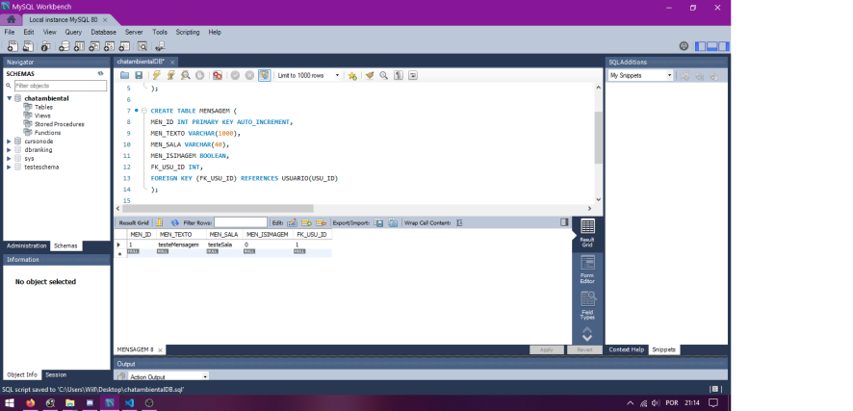
Tabela de Usuários no SQL:
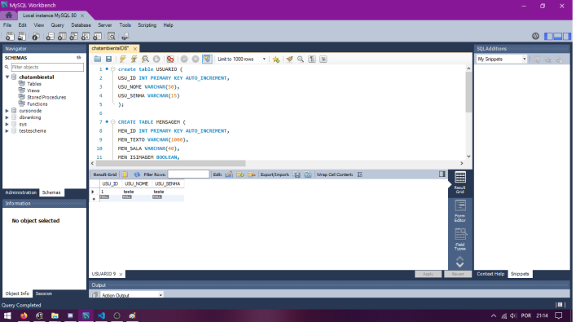

O projeto desenvolvido trata-se de um aplicativo chamado “Solstício” para que guardas-florestais de parques da cidade de São Paulo possam se comunicar via chat. Essa comunicação será realizada por meio de salas específicas que identificam o local de trabalho dos guardas-florestais, por exemplo: ibirapuera, ou seja, somente os guardas do parque Ibirapuera devem estar nessa sala, assim como os guardas-florestais de outros parques devem se comunicar em outras salas, que referenciam os seus locais de trabalho.
Segue abaixo o aplicativo em funcionamento:
Na tela abaixo, o usuário pode se logar no aplicativo, com nome e sala:
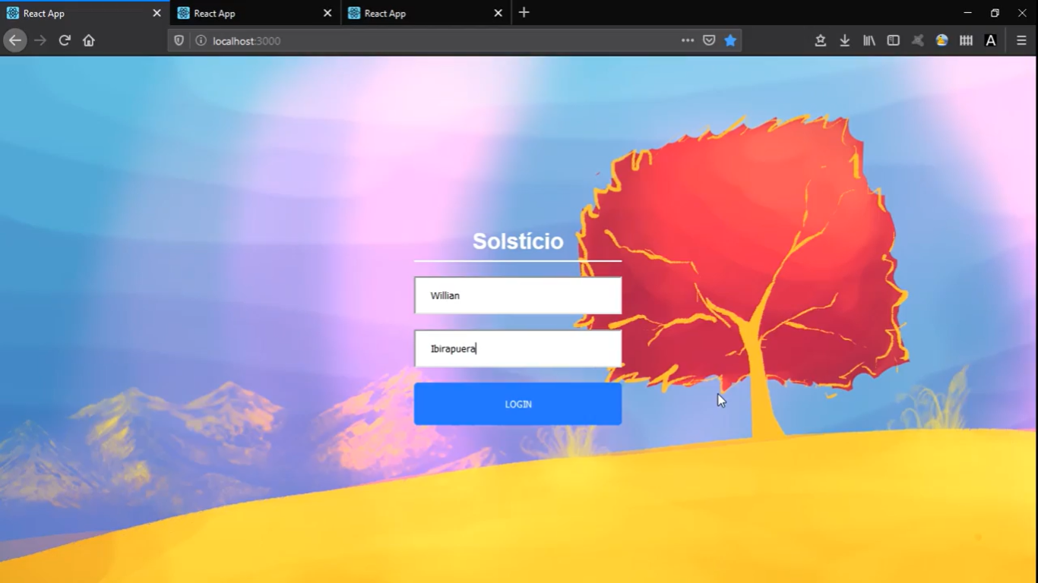

As conversas no aplicativo acontecem por meio de chat com salas específicas que referenciam os locais de trabalho de guardas-florestais. No chat, é possível realizar o envio e salvamento de arquivos e imagens, em conformidade com o dia a dia desses profissionais.
Segue abaixo uma ilustração do chat em funcionamento, com envio de arquivos de imagem:
Na tela abaixo, o usuário pode se logar no aplicativo, com nome e sala:
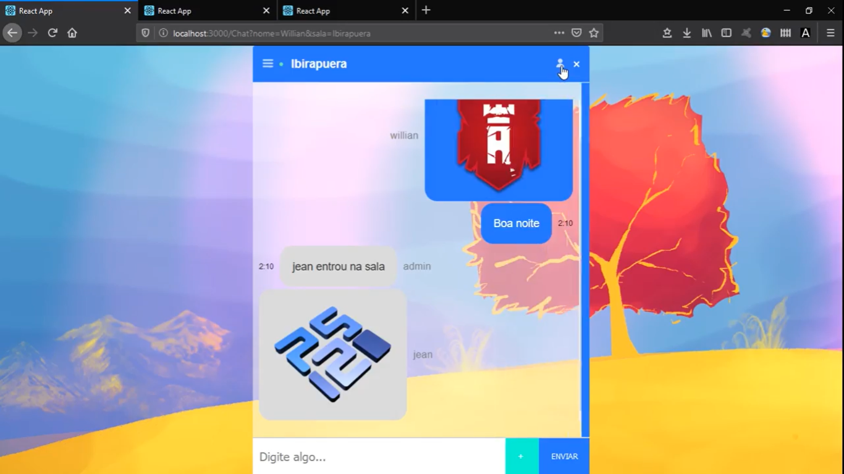

6. Relatório com as linhas de código
*Index.js:
// Essas exigências são como importações, mas para NodeJS
const express = require ( 'expresso' ) ;
const socketio = require ( 'socket.io' ) ; // Gerencia nossos WebSockets
const http = require ( 'http' ) ; // Gerencia como solicitações Http
const cors = require ( 'cors' ) ;

// comentário de teste

const { addUser , removeUser , getUser , getUsersSala } = require ( './users' ) ;

// Durante o desenvolvimento, use a porta 5000, porém após o
// Implantar, usar uma porta localizada em process.env.PORT
const PORT = processo . env . PORTO || 5000

const router = require ( './router' ) ;

// Inicialização do Servidor
const app = express ( ) ;
servidor const = http . createServer ( aplicativo ) ;
// Instância do soquete do servidor. Esse socket funciona como um ouvinte
// para o servidor, recebendo e enviando comandos como 'connection', 'join',
// 'enviaMensagem', 'desconect', 'mensagem', etc.
// lugar um soquete emitir um comando, ele será escutado por essas
// implementações.
const io = socketio ( servidor )

app . use ( roteador ) ;
app . use ( cors ( ) ) ; // cors cross-origin-resource-sharing

// Quando o servidor recebe uma mensagem 'connection' ele irá instanciar
// cada um desses ouvintes de soquete.
io . on ( 'conexão' , ( soquete ) => {
// O retorno de chamada será usado para tratamento de erros. o primeiro parâmetro
// são variáveis, enquanto o segundo é uma função que
// podemos chamar ao final da execução, tratando erros por exemplo.
tomada . on ( 'junção' , ( { nome , sala } , retorno de chamada ) => {
// addUser pode retornar tanto um erro quanto quanto usuário.
const { erro , usuário } = addUser ( { id : socket . id , nome , sala } ) ;

// Se houver um erro, esse retorno encerrará uma função.
if ( erro ) retorna retorno de chamada ( erro ) ;

// Quando o usuário entrar, essa mensagem será disparada.
// transmite uma mensagem para todo o mundo, exceto aquele
// usuário específico.
tomada . transmissão . para ( usuário . sala ) . emit ( 'mensagem' , { usuário : 'admin' ,
texto : ` $ { usuário . nome } entrou na sala` } ) ;

// Se não, um usuário está inserido na sala
tomada . join ( usuário . sala ) ;

retorno de chamada ( ) ;

} ) ;

tomada . on ( 'envia Mensagem' , ( mensagem , retorno de chamada ) => {
const usuário = getUser ( socket . id ) ;
io . para ( usuário . sala ) . emitir ( 'mensagem' , { usuário : usuário . nome , texto : mensagem } ) ;

retorno de chamada ( ) ;
} ) ;

tomada . on ( 'getUsersSala' , ( ) => {
const usuário = getUser ( socket . id ) ;
usuários const = getUsersSala ( usuário . sala ) ;
io . para ( usuário . sala ) . emit ( 'setUsersSala' , usuários ) ;
} ) ;
tomada . on ( 'enviaArquivo' , ( arquivo , retorno de chamada ) => {
const usuário = getUser ( socket . id ) ;

io . para ( usuário . sala ) . emitir ( 'mensagem' , { usuário : usuário . nome , imagem : arquivo } ) ;

retorno de chamada ( ) ;
} )

tomada . on ( 'desconectar' , ( ) => {
const usuário = removeUser ( socket . id ) ;
usuários const = getUsersSala ( usuário . sala ) ;
io . para ( usuário . sala ) . emit ( 'setUsersSala' , usuários ) ;
se ( usuário )
io . para ( usuário . sala ) . Emit ( 'Mensagem' , { user : 'admin' , texto : ` $ { user . nome } Saiu da sala` } )
} ) ;
} ) ;

app . use ( roteador ) ;

servidor . listen ( PORT , ( ) => console . log ( `Servidor iniciado na porta $ { PORT } ` ) ) ;

App.js:
importar Reagir de 'reagir' ;

// Permite definir definições e o que será feito em nelas
importar { BrowserRouter como roteador , rota } de ' react -router-dom' ;

importar Init de './components/Init/Init' ;
importar Cadastro de './components/Cadastro/Cadastro' ;
importar Join de './components/Join/Join' ;
importar Chat de './components/Chat/Chat' ;

// O ponto inicial da aplicação
// Quando o usuário entra no site, ele está em /.
// Então, o componente Join será renderizado, será determinado pelo
//rota. Quando o usuário acessar uma página de bate-papo, o componente será
// renderizado.
// Uma rota de bate-papo não é exata porque a hora de chamar um URL
// havendo parâmetros nela, como o nome do usuário que varia.
const App = ( ) => (
< Roteador >
< Caminho da rota = "/" componente exato = { Init } / >
Componente < caminho da rota = "/ cadastro" = { Cadastro } / >
Componente < caminho da rota = "/ join" = { Join } / >
Componente < caminho da rota = "/ chat" = { Chat } / >
< / Roteador >
) ;

exportar aplicativo padrão ;
*Chat.js:
// // Os ganchos sempre ficam dentro das chaves e usamEffect
// nos permite usar métodos de ciclo de vida.
import React , { useState , useEffect } de " react " ;

// Esse módulo nos permite selecionar URLs
importar queryString de 'query-string' ;

importar io de 'socket.io-client' ;

importar Mensagens de '../Mensagens/Mensagens' ;
importar InfoBar de '../InfoBar/InfoBar' ;
Importar entrada de '../Input/Input' ;
importar MenuSalas de '../Menus/Salas/menuSalas' ;
importar MenuUsers de '../Menus/Users/menuUsers' ;
import './Chat.css' ;

deixe soquete ;

// location vem do react-router e nos dá um prop chamado location
// location.search nos devolve nossa url
// queryString.parse retorna apenas os parâmetros da URL
const Chat = ( { local } ) => {
const [ nome , setNome ] = useState ( '' ) ;
const [ sala , setSala ] = useState ( '' ) ;
const [ usuários , setUsers ] = useState ( [ ] ) ;
const [ mensagem , setMensagem ] = useState ( '' ) ;
const [ mensagens , setMensagens ] = useState ( [ ] ) ;
const [ arquivo , setArquivo ] = useState ( { } ) ;
const ENDPOINT = 'localhost: 5000' ;

useEffect ( ( ) => {
const { nome , sala } = queryString . analisar ( localização . pesquisa ) ;

// Podemos emitir diferentes eventos usando esta
// instância do soquete. Ele aponta para o soquete do servidor.
soquete = io ( ENDPOINT ) ;

setNome ( nome ) ;
setSala ( sala ) ;
// Isso emite um evento a partir do soquete do cliente
// também podemos passar dados, como objetos. Nesse caso
// publica o evento join e nossos parâmetros.
tomada . emit ( 'junção' , { nome , sala } , ( ) => {

} ) ;
tomada . emit ( 'getUsersSala' ) ;

// O retorno serve para desmontar a função
return ( ) => {
tomada . emitir ( 'desconectar' ) ;

tomada . desconectar ( ) ;
}
} , [ ENDPOINT , local . pesquisa ] ) ; // Se o terminal ou um URL mudar esse efeito será ativado.

useEffect ( ( ) => {
tomada . on ( 'mensagem' , ( mensagem ) => {

setMensagens ( [ ... mensagens , mensagem ] ) ;
} ) ;

return ( ) => {
tomada . emitir ( 'desconectar' ) ;
tomada . off ( ) ;
}
} , [ mensagens ] ) ;

useEffect ( ( ) => {
tomada . on ( 'setUsersSala' , ( usersSala ) => {
console . log ( usersSala ) ;
setUsers ( usersSala ) ;
} ) ;

return ( ) => {
tomada . emitir ( 'desconectar' ) ;
tomada . off ( ) ;
}
} , [ mensagens ] ) ; // Esse parâmetro indica o usoEffect
// apenas será ativado se as mensagens do array mudarem.

// TODO Função de mandar mensagens
const enviaMensagem = ( event ) => {
evento . preventDefault ( ) ;
if ( mensagem ) {
tomada . emitir ( 'envia Mensagem' , mensagem , ( ) => setMensagem ( '' ) ) ;
}
}

const enviaArquivo = ( evento ) => {
evento . preventDefault ( ) ;
setMensagem ( '' )
if ( arquivo )
tomada . emitir ( 'enviaArquivo' , arquivo , ( ) => setArquivo ( '' ) ) ;
}

const limpaArquivo = ( ) => {
setMensagem ( '' ) ;
setArquivo ( '' ) ;
}

return (
< div className = "outerContainer" >
< div className = "container" >
< InfoBar sala = { sala } / >
< MenuSalas nome = { nome } sala = { sala } / >
< MenuUsers users = { users } / >
< Mensagens mensagens = { mensagens } nome = { nome } / >
< Entrada mensagem = { mensagem } setMensagem = { setMensagem }
enviaMensagem = { enviaMensagem } enviaArquivo = { enviaArquivo } setArquivo = { setArquivo }
limpaArquivo = { limpoArquivo } arquivo = { arquivo } / >

< / div >

< / div >

)
}

exportar Chat padrão ;

7. Conclusão
Durante o desenvolvimento deste trabalho, todos os integrantes do grupo contribuíram e buscaram solucionar diversos problemas com relação ao código, o que nos mostrou a importância de ter um código bem documentado, comentado e separado em classes de uma forma pertinente, pois um erro envolve diversas classes e caso tivéssemos usado poucas classes com muita informação, com diversos métodos, diversos atributos seria realmente difícil realizar esta manutenção, isso é um reflexo do que acontece no âmbito profissional e corporativo.
Todos participamos na medida do possível no desenvolvimento deste projeto, em todos os âmbitos e procuramos não utilizar nada que estivesse pronto na internet. Desenvolvemos o jogo completamente, desde linhas do código e estilização da aplicação.
De acordo com a evolução da aplicação, um simples erro poderia refletir em todo o projeto, mas o pior não acontecia quando ocasionava erros e sim quando o programa rodava porém não obtínhamos o resultado desejado, pois é nessa ocasião que precisávamos verificar o passo a passo da execução do programa, muitas vezes usando o Debug, e nestes momentos, era essencial o trabalho em equipe, para identificar com mais precisão e rapidez os erros que ocorreram durante o processo de desenvolvimento.

8. Referências
FREEMAN, Eric. Use A Cabeça! HTML e CSS. São Paulo, 05 nov. 2008.
FREEMAN, Eric. Use A Cabeça! Programação Javascript. São Paulo, 05 nov. 2008.
SCHILDT, Herbert. Java A Referência Completa: Cobertura Completa da Linguagem Java. Rio de Janeiro, 21 ago. 2014.
CLIENT-SIDE E SERVER-SIDE. DISPONÍVEL EM: https://www.gigasystems.com.br/artigo/60/client-side-e-server-side. Acesso em 27 de abril de 2020.
NODE.JS - O QUE É, COMO FUNCIONA E QUAIS SÃO AS VANTAGENS. DISPONÍVEL EM: https://www.opus-software.com.br/node-js/. Acesso em 02 de maio de 2020.
SOCKET.IO – RECURSOS. DISPONÍVEL EM: https://www.npmjs.com/package/socket.io. Acesso em 04 de maio de 2020.

